**Osádzanie SMD súčiastok v domácom prostredí pomocou žehličky**

Contents

Popis 1

Spájkovacia pasta. 3

Postup 3

Príprava 5

Uchytenie PCB 6

Zarovnanie a uchytenie šablóny 7

Nanesenie spájkovacej pasty 9

Osadenie 11

Opravy nedostatkov 14

Finálne osadene PCB 15

Pár tipov na záver 19

# Popis

Profesionálne sa zvyčajne používa pretavovacia pec (Reflow oven) pre zapekanie plošných spojov. Prijateľná, lacná verzia pre hobby použitie je napríklad čínska T-962, ktorej cena je niečo okolo 180 €. No „zapiecť“ plošný spoj môžeme napríklad aj na klasickej žehličke. Nápad s využitím starej žehličky mám od kamaráta, ktorý sa inšpiroval internetom.

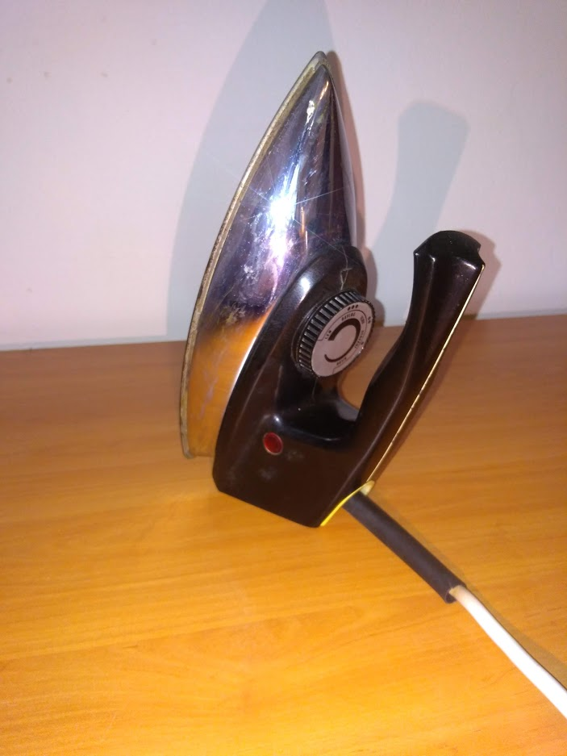

Pre osadzovanie PCB pomocou starej žehličky mám rozpracovaný projekt, kde bude k žehličke pripojená elektronika s malým LCD pre monitorovanie a reguláciu teploty, v nami nadefinovanom teplotnom profile. Zatiaľ sa ale pokúsim opísať osadenie PCB pomocou žehličky, bez elektroniky. Týmto spôsobom som osadzoval už aj BGA čipy. Niekto môže namietať, že žehlička nemá dodržaný správny teplotný profil spájkovania. Áno, teplotný profil nie je ideálny, no pre domáce použitie je postačujúci.

Informačne som zmeral teplotu každých 5 sekúnd na povrchu žehličky. Z nameraných údajov vyšiel nasledujúci graf.

# 

# Spájkovacia pasta.

Vybrať si správnu spájkovaciu pastu je náročné. Existuje k tomu veľa rôznych článkov. V princípe existujú 2 hlavné tábory ľudí. Tí čo radi používajú bezolovnatú spájku, a tí čo nenávidia bezolovnatú spájku. Ja patrím do druhého tábora. Takže, odporúčam spájku, kde je čo najviac olova k pomeru s cínom. Osobne mám rád spájku s pomerom Sn62Pb36Ag2, alebo Sn63Pb37. Musíme si ešte uvedomiť, že pri spájkovacej paste sa určuje veľkosť „zrna“. Ak chceme spájkovať malé plôšky, tak si musíme k tomu vybrať aj patrične jemnú spájkovaciu pastu. Štandardne používam hrúbku zrna 20-38um. Z kvalitnejších spájkovacích pást mám dobré skúsenosti napríklad s SS4-M951DK, čo je s pomerom Sn62Pb36Ag2 a hrúbkou zrna 25-45um.

Nezabudnite tiež správne skladovať spájkovaciu pastu. Pri nesprávnom skladovaní môže napríklad vyschnúť, alebo sa oddelí flux od spájky. Vždy je dobre, riadiť sa pokynmi výrobcu. Odporúčam kupovať kvalitnú spájkovaciu pastu. No ak už chcete používať čínsku, tak najviac sa mi osvedčila XG-50, no mám aj spísaný zoznam čínskych spájkovacích pást podľa hrúbky zrna a zloženia, pravdaže iba olovnatých. Zoznam nájdete v predchádzajúcom článku, kde opisujem konštrukciu podávača spájkovacej pasty. Odporúčam kupovať toľko spájkovacej pasty, koľko miniete. Je lepšie kúpiť každý rok novú, ako držať 4 roky jednu a tú istú spájkovaciu pastu. Aj spájkovacia pasta má dátum spotreby. Síce po dátume spotreby môže stále vyzerať dobre, no už nemusí mať tie vlastnosti, čo mala na začiatku. Ale pre domáce použitie ešte môže mať postačujúce vlastnosti.

Niekedy sa vám môže zísť kaptónová lepiaca páska. Je to špeciálna páska, ktorá vydrží extrémne vysoké teploty, a používa sa na zakrytie konektorov pri spájkovaní, aby sme ich nepoškodili napríklad teplovzdušnou pištoľou, alebo mikro spájkovačkou.

Odporúčam si zakúpiť flux. Z čínskych verzii mám osvedčené RL-421-OR a RL-422-IM. Z drahších zas bez oplachový ALPHA EF-6000 Flux.

# Postup

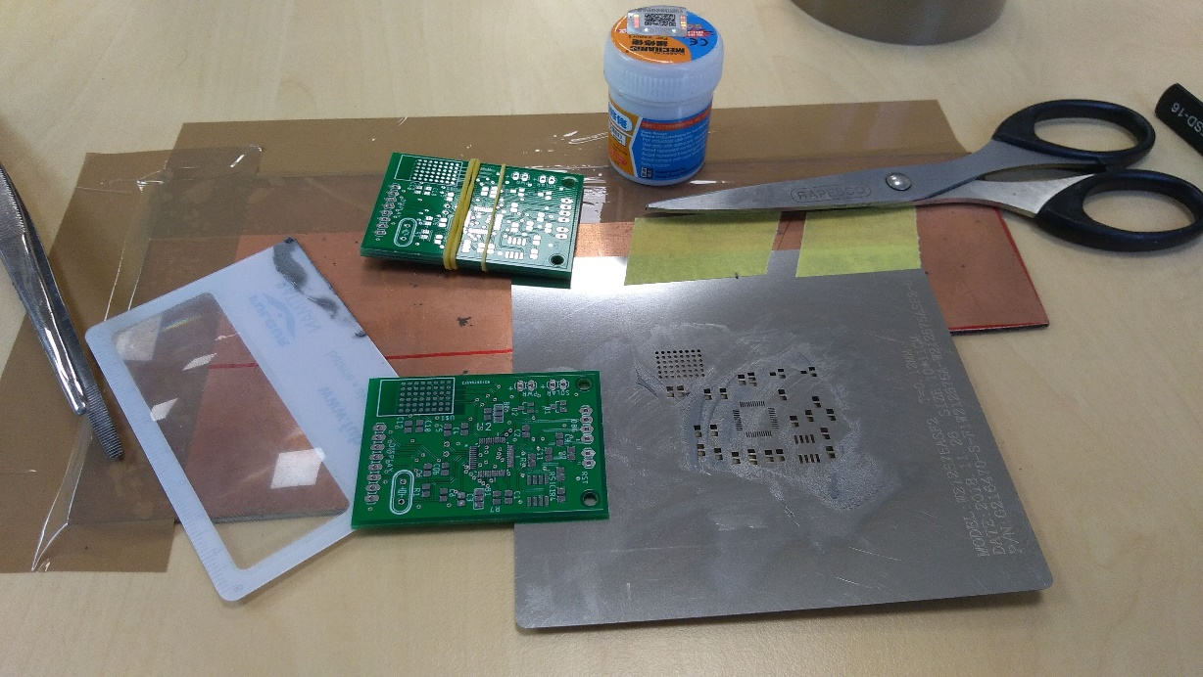

Prv si musíme vybrať, ako chceme naniesť spájkovaciu pastu na PCB. Buď si nanesieme spájkovaciu pastu na PCB pomocou dávkovača spájkovacej pasty, alebo pomocou šablóny (SMD stencil). V minulom článku som opisoval konštrukciu podávača spájkovacej pasty, ktorý som si zostrojil, link na konštrukciu nájdete TU.

V tomto článku sa pokúsim opísať osádzanie PCB pomocou šablóny. Čo to vlastne šablóna je ? Je to tenký nerezový plech zvyčajne o hrúbke 0.12mm, ktorý ma vyrezané/vypálené otvory presne na tom mieste, kam patrí spájkovacia pasta. Nemusí to byť vždy nerezový plech, šablóna môže byť aj z iného materiálu. Šablónu nám zvyčajne vie vyrobiť priamo výrobca, ktorý nám vyrába PCB.

Napríklad čínsky e-shop PCBway nám ponúka možnosť zaškrknúť výrobu šablóny (SMD Stencil) priamo pri zadávaní požiadavky na výrobu PCB.

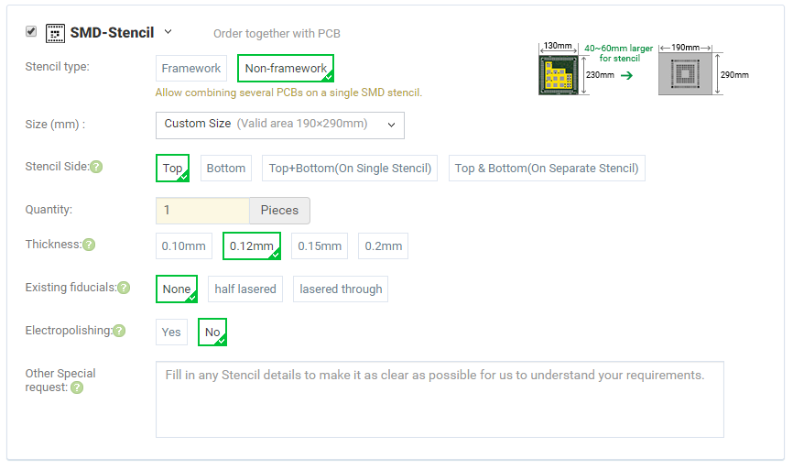

Americká spoločnosť OSHpark vie vyrobiť šablónu pomocou stránky OSHstencils. Čínsky E-shop jlcpcb vie tiež vyrobiť šablónu pri zadávaní požiadavok na výrobu PCB. Takmer všetci väčší výrobcovia prototypových plošných spojov vedia dodať aj šablónu. Šablónu môžeme mať v štandardizovanom rámčeku, ktorý sa následne uchytí do špeciálneho držiaka (Framework),

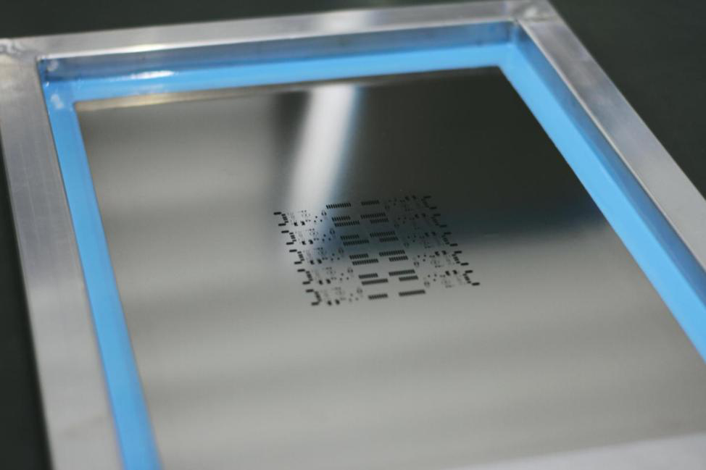

Taktiež to môže byť obyčajný nerezový plech určeného rozmeru bez špeciálnych úchytov. Druhý variant šablóny je zvyčajne lacnejší, no je pracnejší pre presnejšie zarovnanie šablóny. Ja používam „non framework“, keďže nemám rámček pre uchytenie PCB a šablóny.

## Príprava

Obrázkový postup nie je kompletný pre osadenie jednej PCB, tak sa to pokúsim skombinovať z viacerých osádzaní.

Pred osádzaním si nezabudnite v dostatočnom predstihu pripraviť a vybrať spájkovaciu pastu. Potom by sme si mali pripraviť súčiastky, ktoré ideme prispájkovať touto metódou. Ak cín nanesieme na PCB, nemôžeme ho tam nechať celú večnosť tvrdnúť. Je potrebné čo najskôr osadiť PCB súčiastkami, a dať ho zapiecť. Ja zvyknem na začiatku pred osádzaním očistiť plošný spoj pomocou izopropyl alkoholu, tiež prezývaný ako IPA. Tým zbavím plošný spoj rôznych nečistôt a mastnoty, ktorú som tam mohol naniesť rukou.

Potom si nalepím na stôl papierovú pásku, ktorú využívajú maliari, a na ňu si napíšem hodnoty súčiastok, a následne poukladám súčiastky do správnych chlievikov.

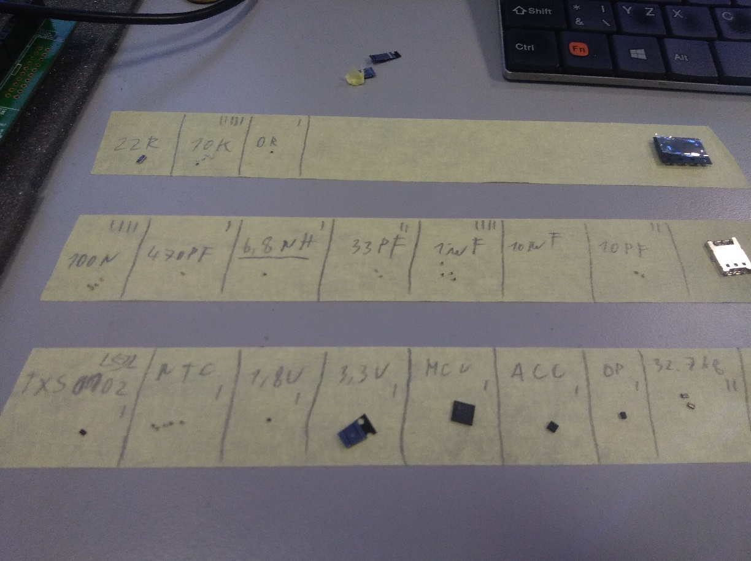

## Uchytenie PCB

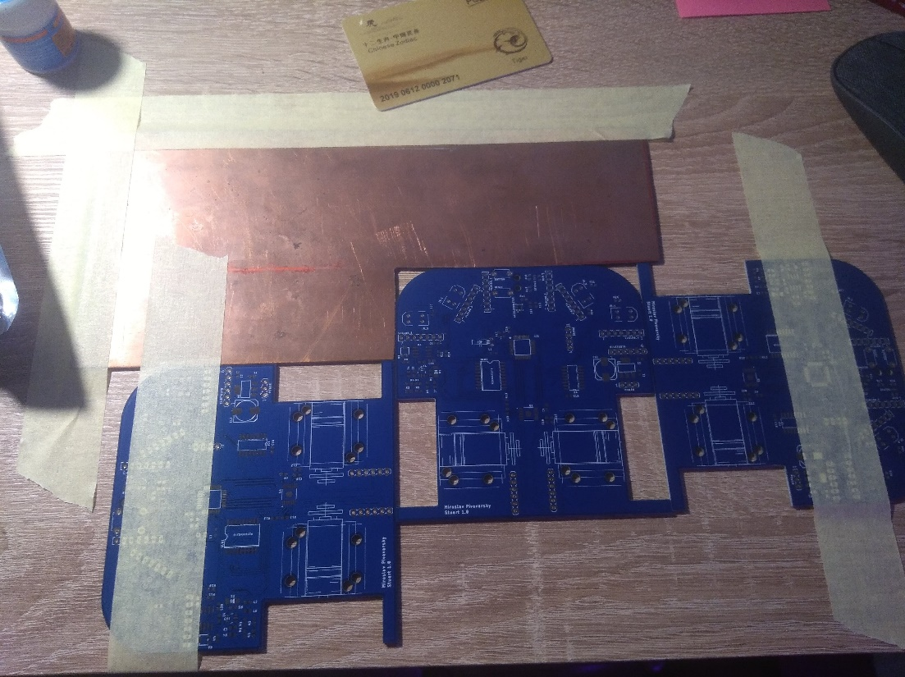

Pevne si uchytíme PCB tak, aby sa nám nepohla. Využívam na to starú PCB, v ktorej som si vyrezal otvor s pravým uhlom. Je potrebné, aby bola rovnaká výška nášho držiaka (v mojom prípade PCB s vyrezaným otvorom) a osádzanej PCB. Ak by nebola výška rovnaká, potom nám nebude šablóna dokonale priliehať k PCB, a spájkovacia pasta nebude rovnomerne nanesená, môže sa stať, že nám spájkovacia pasta podtečie pod šablónu.

Tí čo máte 3D tlačiareň, si môžete vytlačiť napríklad takéto držiaky <https://www.thingiverse.com/thing:530949>

## Zarovnanie a uchytenie šablóny

Potom si priložíme k PCB šablónu, a presne zarovnáme diery v šablóne s plôškami na PCB

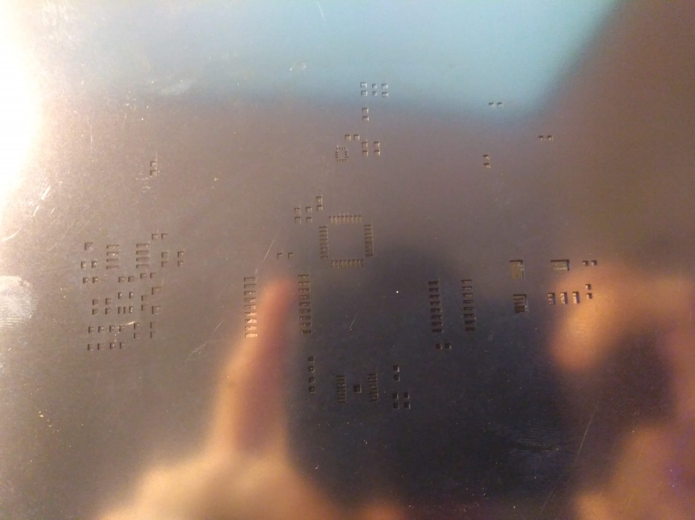

Ak máme zarovnanú šablónu, tak si ju prilepíme lepiacou páskou tak, aby sa nám viac nepohla. No súčasne ju musíme vedieť dvihnúť, aby sme vedeli vybrať PCB po nanesení spájkovacej pasty. Ja na uchytenie znova používam maliarsku papierovú pásku.

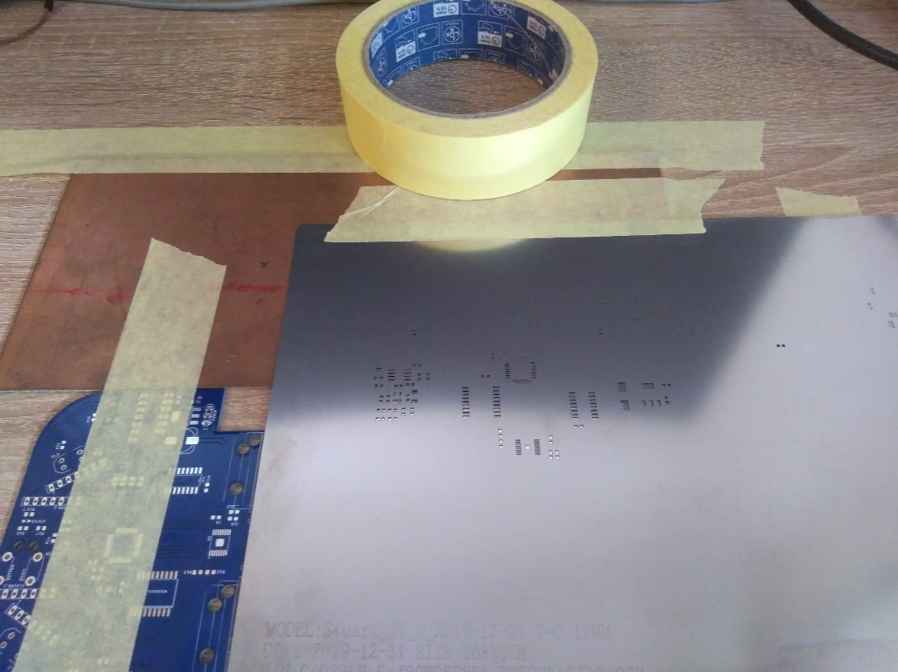

Pre istotu si overím, či viem šablónu nadvihnúť tak, aby som si nepokazil nanesenú spájkovaciu pastu.

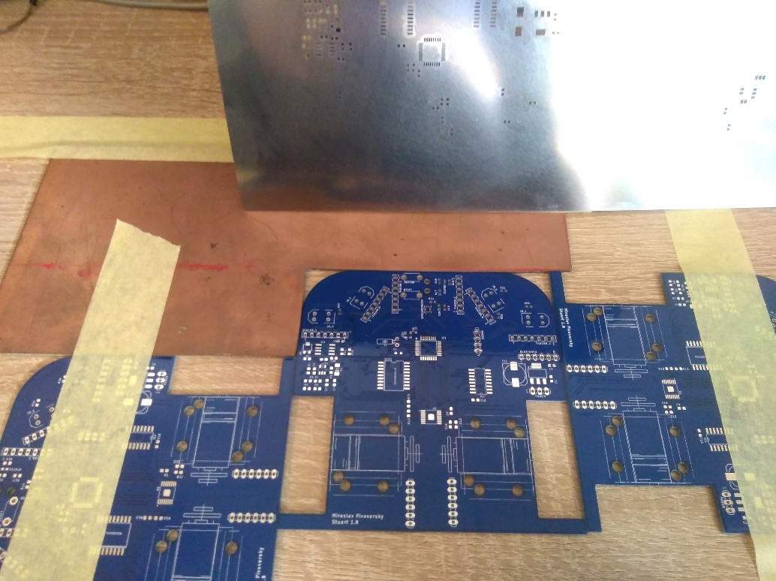

## Nanesenie spájkovacej pasty

Vyberieme si trochu spájkovacej pasty, napríklad pomocou špachtličky a položíme ju na šablónu. Musíme vybrať toľko spájkovacej pasty, koľko zužitkujeme. Veľmi zle sa odhaduje množstvo pasty ktoré zužitkujeme, takže nevyužitý zvyšok buď vyhodíme, alebo ho vložíme naspäť do nádobky so spájkovacou pastou. Ja odporúčam zvyšok vyhodiť. Potom rozotrieme spájkovaciu pastu, napríklad starou kreditnou kartou po šablóne tak, aby spájkovacia pasta vošla do každého otvora. Chce to trochu praxe, aby sme sa naučili ten správny uhol a tlak. Najlepšie je spájkovaciu pastu naniesť na celú PCB jedným ťahom, lebo pri opakovanom nanášaní sa môže krútiť šablóna, a následne podtiecť spájkovacia pasta pod šablónu. Zvyčajne to nie je problém, ale prebytky cínu, ktoré nám vzniknú môžu vytvoriť skrat. Skrat vieme odstrániť napríklad pomocou odsávacieho pásika.

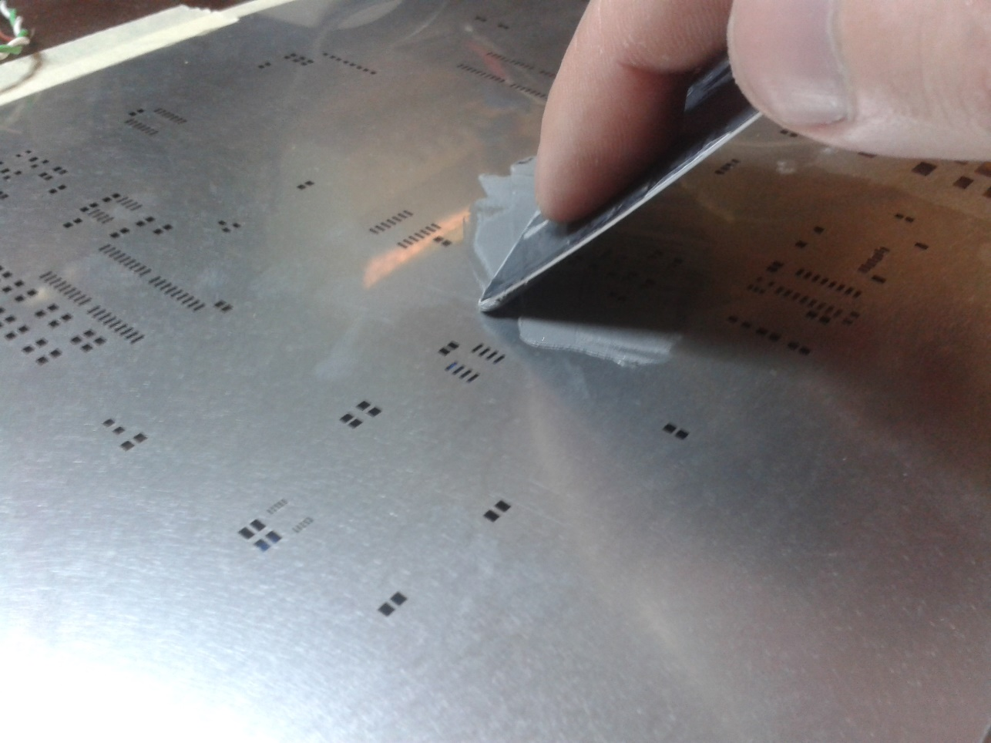

Po nanesení spájkovacej pasty dvihneme šablónu, a mali by sme vidieť ako pekne sme pretlačili spájkovaciu pastu cez otvory šablóny na plôšky plošného spoja. Týmto sme tiež zaručili presné dávkovanie spájkovacej pasty pre každú plôšku. Občas sa môže stať, že nám trochu pasty podtečie pod šablónu aj keď sme sa tomu snažili vyhnúť.

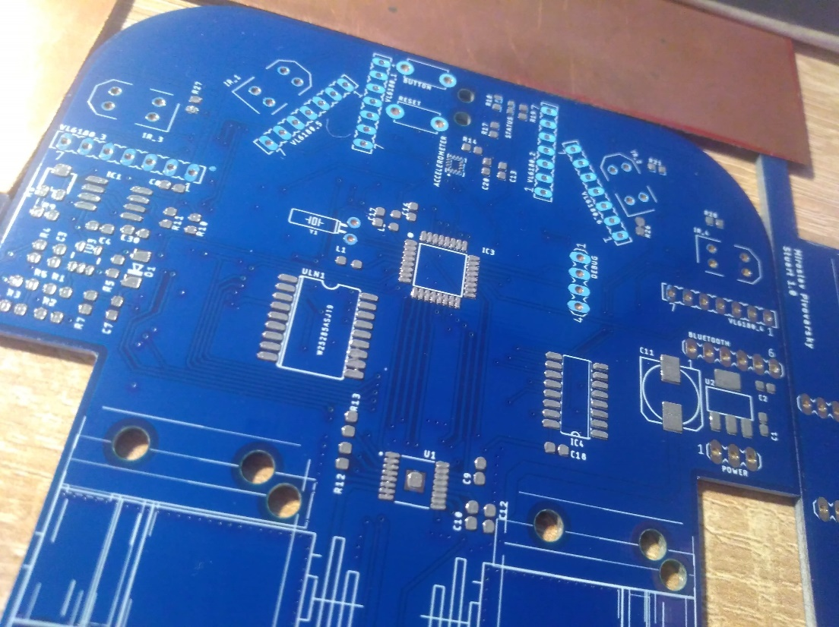

## Osadenie

Súčiastky vtlačíme do spájkovacej pasty, ktorú sme pravé naniesli, napríklad pomocou pinzety. Je dobre osadiť všetky súčiastky čím skôr. Nemusí to byť okamžite za 5 minút, no nesmieme to zbytočne naťahovať. Čím rýchlejšie, tým lepšie. Ak niektoré súčiastky nezarovnáme presne, tak sa zarovnajú samé počas spájkovania. Pri roztavení spájkovacej pasty, sa vďaka povrchovému napätiu roztavenej spájky zarovná súčiastka sama na svoje správne miesto. Ale to iba za predpokladu, že doska je správne očistená, a súčiastky boli správne skladované. Pri zlom skladovaní súčiastok sa môže vytvoriť tenká oxidačná vrstva na povrchu spájkovacej plochy súčiastky, vďaka čomu môže byť problém pri prichytení spájky na spájkovaciu plôšku súčiastky.

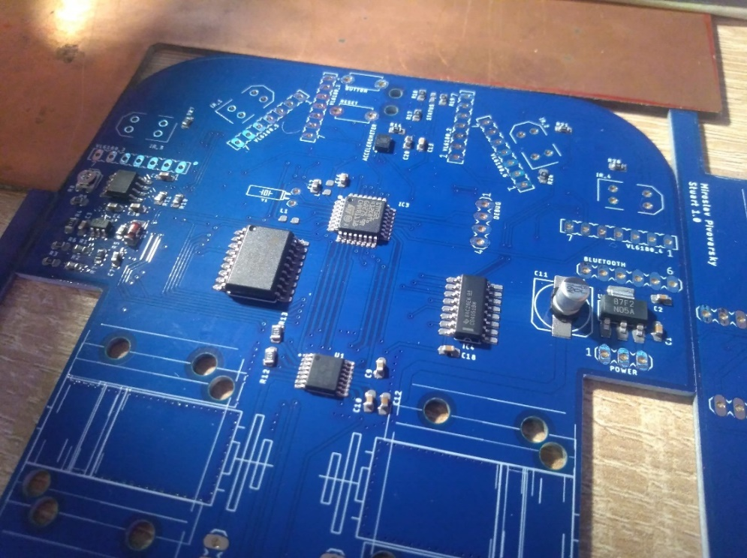

Ak už máme osadenú PCB, tak si nastavíme žehličku na bavlnu, a uchytíme ju na stôl. Hrúbka dosky väčšiny stolov sedí presne medzi rúčku, a termostat žehličky. Čiže ju len pekne zasunieme na stôl 😊. Nezabudnite si pripraviť niečo, kam položíme horúcu PCB zo žehličky. Ja na to zvyčajne využívam starú, neosadenú PCB.

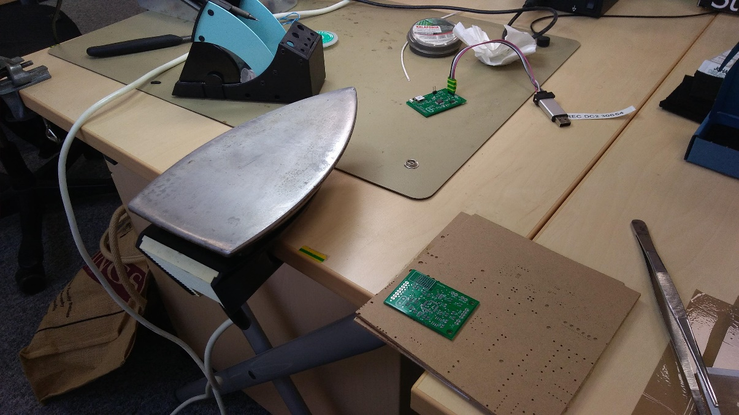

Položíme si PCB na žehličku, a až potom zapneme žehličku do napájania.

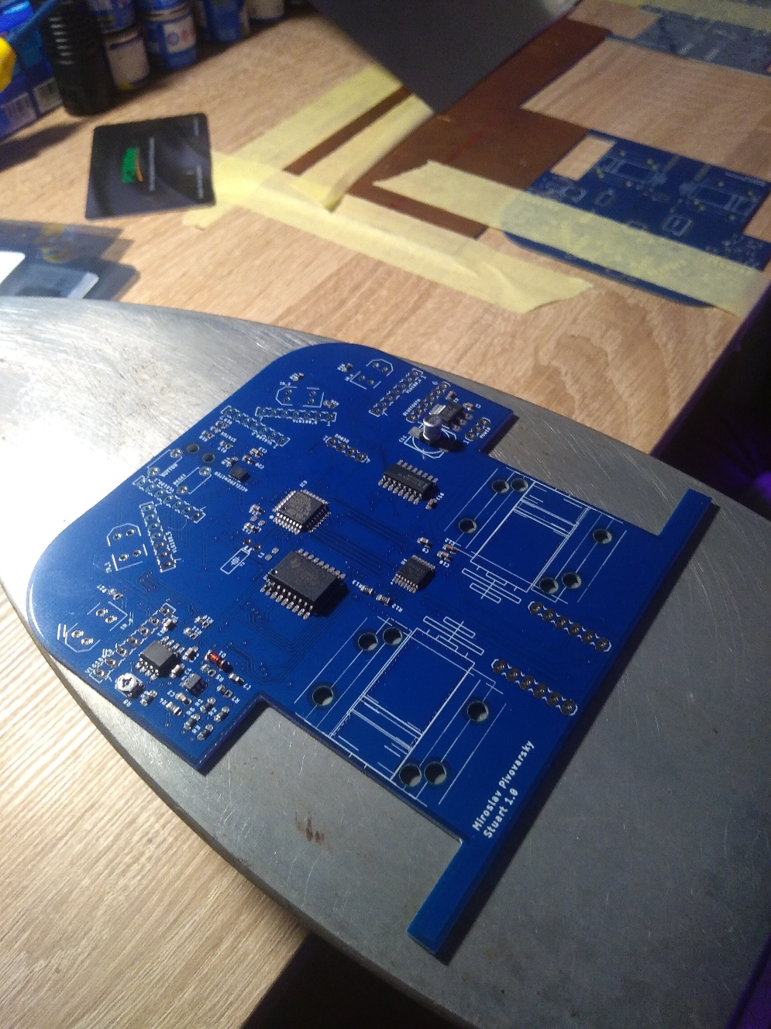

Zospájkovanie PCB trvá odhadom 2-4min. Po chvíľke od zapnutia žehličky uvidíme, ako sa začína spájkovacia pasta meniť na kvapalinu, a ako sa jednotlivé súčiastky prispájkujú k PCB. Dĺžka spájkovania je vždy závislá od viacerých faktorov. Veľkosti a komplikovanosti PCB, ako dobre nám prilieha PCB k žehličke, od veľkosti súčiastok, ktoré ideme prispájkovať (veľké SMD kondenzátory sa budú prispájkovávať dlhšie), a veľa ďalších faktorov. Pri oprave menších chýb pri spájkovaní si môžeme pomôcť pinzetou ešte počas toho ako je PCB na žehličke a opraviť ich. Napríklad ak sa nám postavia pasívne súčiastky alebo nie je úplne zarovnaný niektorý čip. Ak spájkujeme BGA puzdro, tak odporúčam doňho jemne ťuknúť pinzetou, aby si „zaplával“. Tým zvýšime pravdepodobnosť, že sa chytí každá plôška správne, a zvyšky cínu pod čipom sa prichytia na niektorú plôšku. Ak vidíme, že sú všetky súčiastky prispájkované správne, a všetok cín sa roztopil, tak zložíme jemne PCB zo žehličky, a necháme ju prirodzene vychladnúť. Pri skladaní PCB zo žehličky si pomáham pomocou pinzety. Zložiť PCB zo žehličky musíme opatrne, lebo spájka je stále tekutá, takže ľahko môžeme pohnúť niektorou súčiastkou. Následne po zložení PCB vypneme žehličku z napájania.

Nesmieme nechávať zbytočne dlho PCB na žehličke, aby sme si neprehrievali spájkovaciu pastu, samotnú PCB, a tiež každá súčiastka má určitú teplotnú toleranciu. Teplotnú toleranciu by sme mali dodržať podľa tej najcitlivejšej súčiastky, ktorú osádzame.

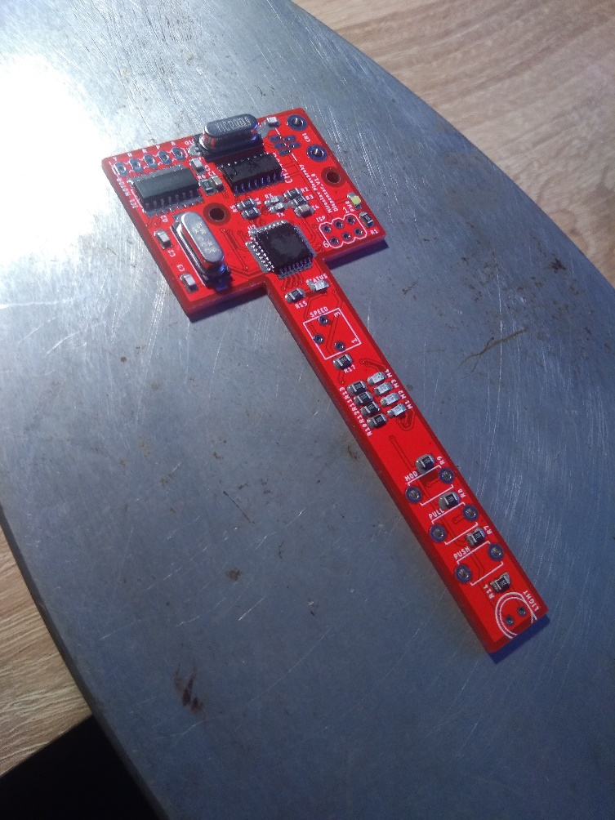

Na obrázku vidíme, ako sa začína roztápať spájkovacia pasta.

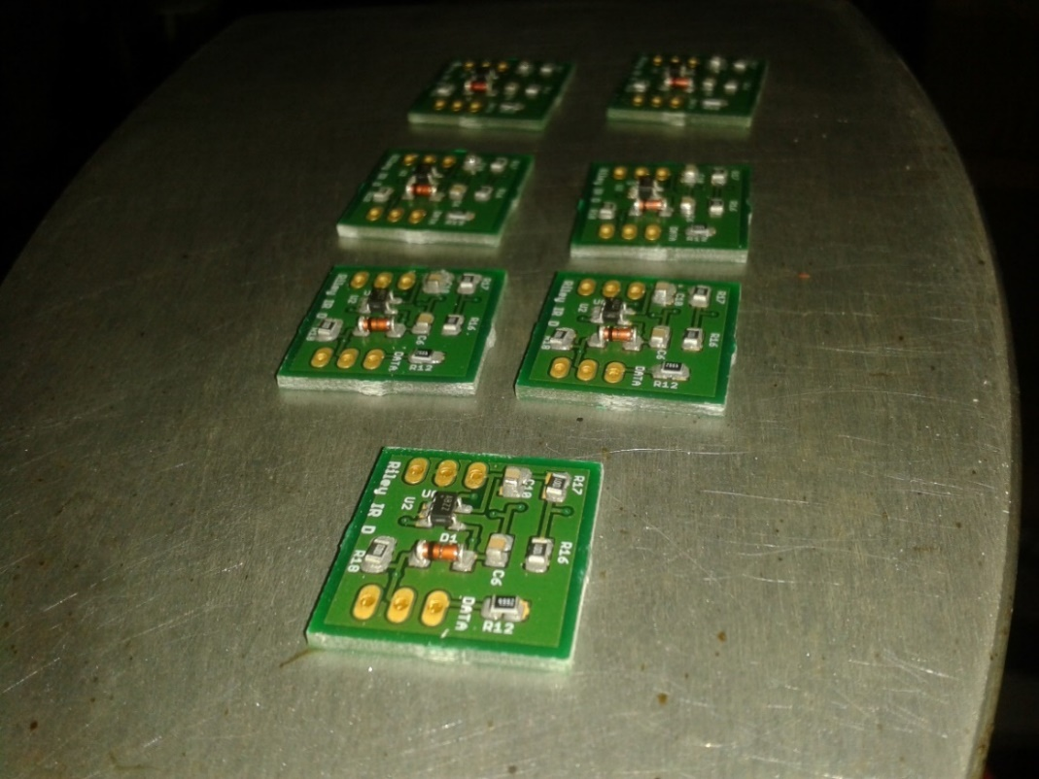

Ďalší obrázok, kde vidíme ako sa začína roztápať spájkovacia pasta.

Práve osadenú PCB nesmieme rýchlo schladiť, lebo môže dôjsť k praskaniu cínu, a tým pádom k studeným spojom. Preto treba nechať prirodzene vychladnúť osadený plošný spoj.

Nezabudnite po zospájkovaní PCB očistiť šablónu, aby vám nezostali zvyšky spájky v otvoroch šablóny. Ja na to zvyknem používať Izopropyl alkohol (IPA), alebo technický lieh.

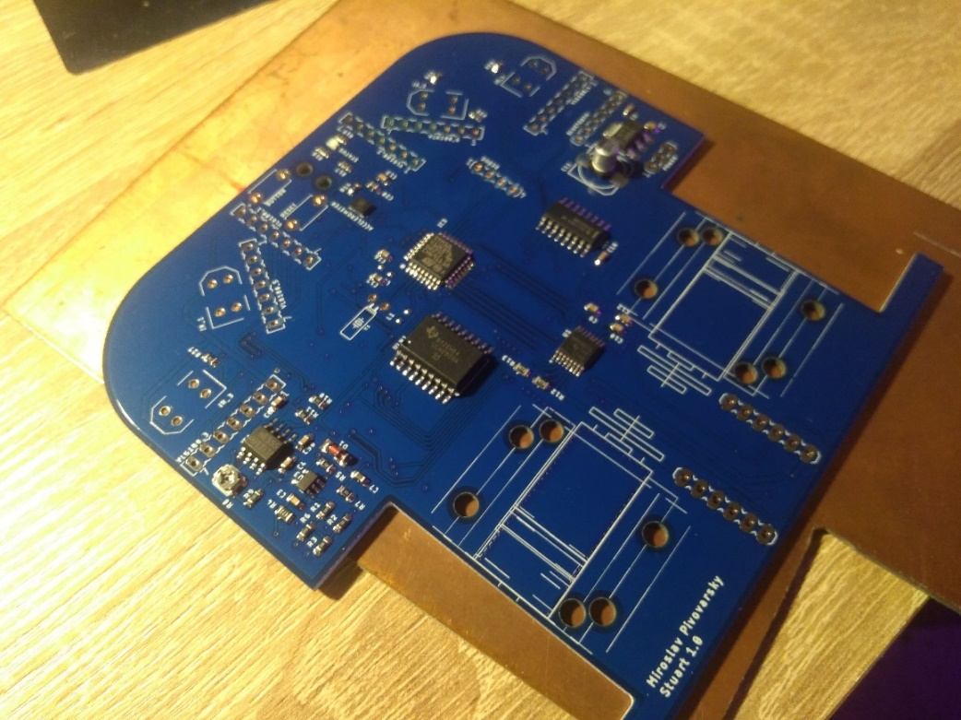

Na obrázku vidíme pekne osadenú PCB, ktorá sa chladí na starej nevyužitej PCB.

Po zospájkovaní súčiastok, odporúčam vyčistiť zvyšné tavidlo pomocou izopropyl alkoholu a zubnej kefky, alebo pomocou ultrazvukovej čističky. Existuje originálna kvapalina pre čistenie PCB od tavidla v ultrazvukových čističkách, napríklad DPS MCF 800.

## Opravy nedostatkov

Niekedy sa môže stať, že je na PCB trochu viac cínu, a pri spájkovaní sa nám zlejú 2 plôšky dokopy. Dochádza k tomu pri podtečení spájkovacej pasty pod šablónu. Čiže sme buď nemali výškovo zarovnanú šablónu s PCB, zvolili sme zlý uhol, prípadne sme príliš tlačili na kreditnú kartu, alebo sme nanášali pastu na viac krát. Je veľa faktorov čo môže spôsobiť podtečenie spájkovacej pasty pod šablónu. Tento problém vieme pekne opraviť neskôr, pomocou odsávacieho pásika a klasickej mikro spájkovačky. Pripadne si môžeme pomôcť odsávačkou.

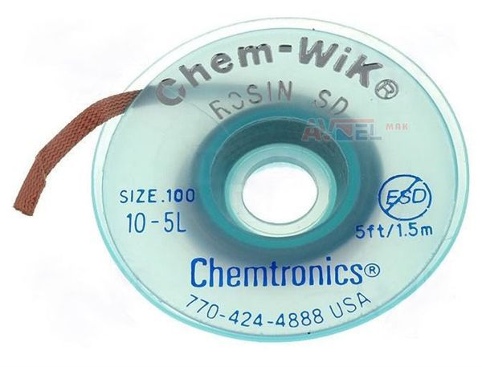

## Finálne osadene PCB

Ešte pár obrázkov osadených PCB pomocou tejto metódy.

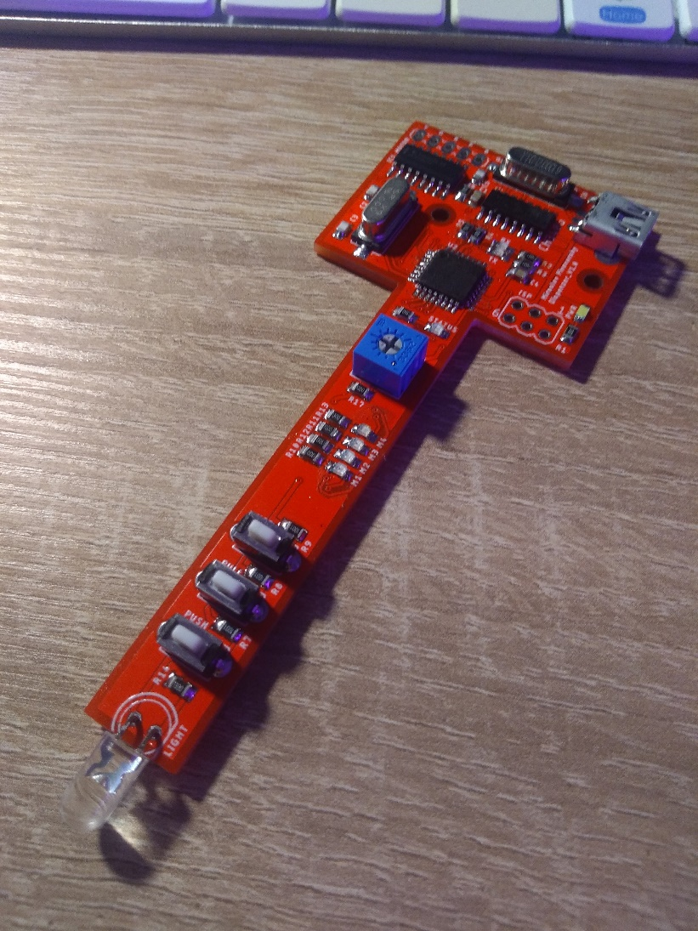

Na obrázku vidíme môj podávač spájkovacej pasty

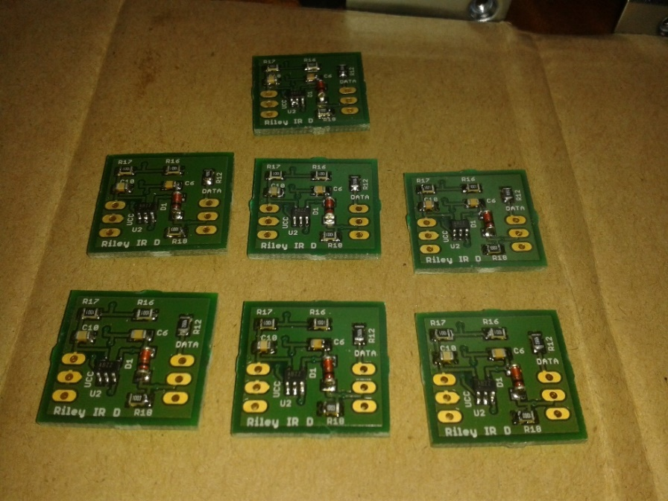

Na obrázku je demodulátor signálu z IR diódy

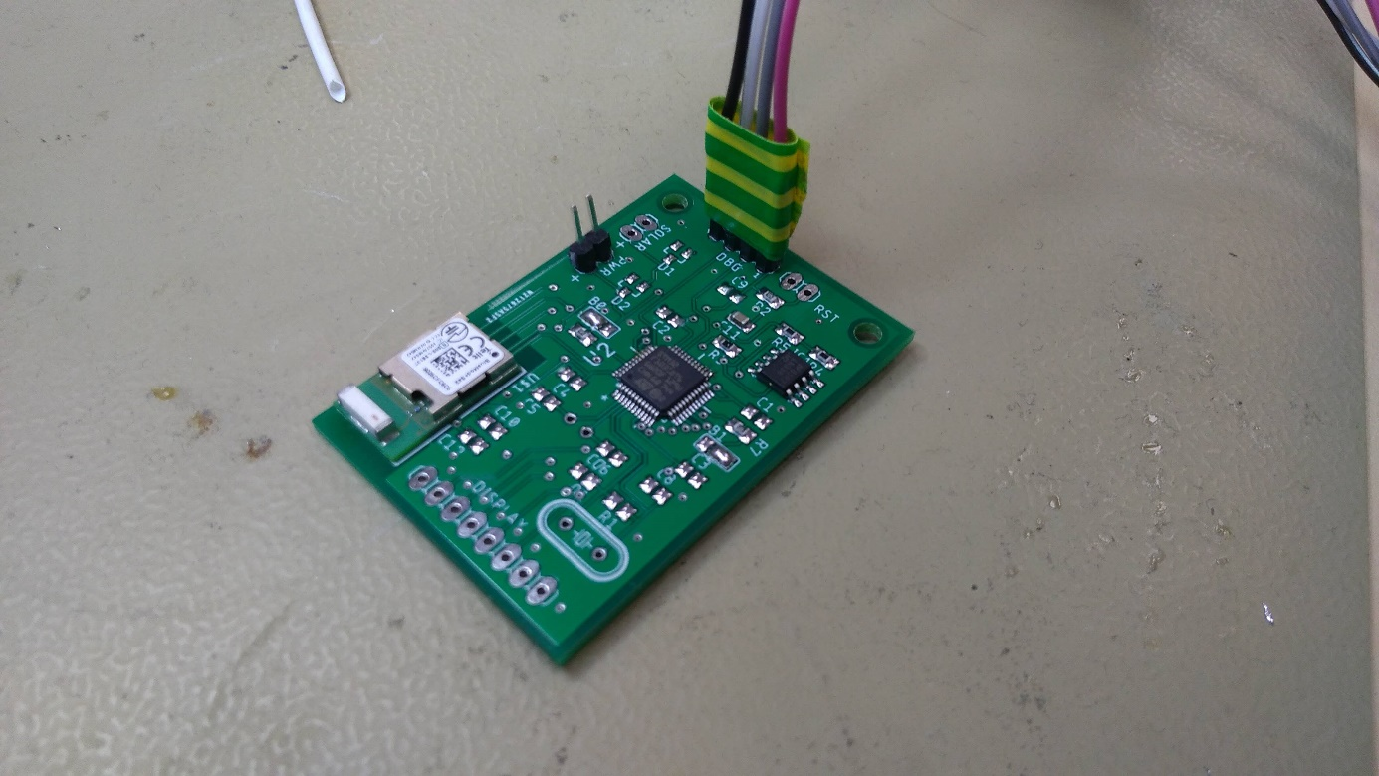

Finálne hotový modul, s bluetooth modulom v BGA puzdre.

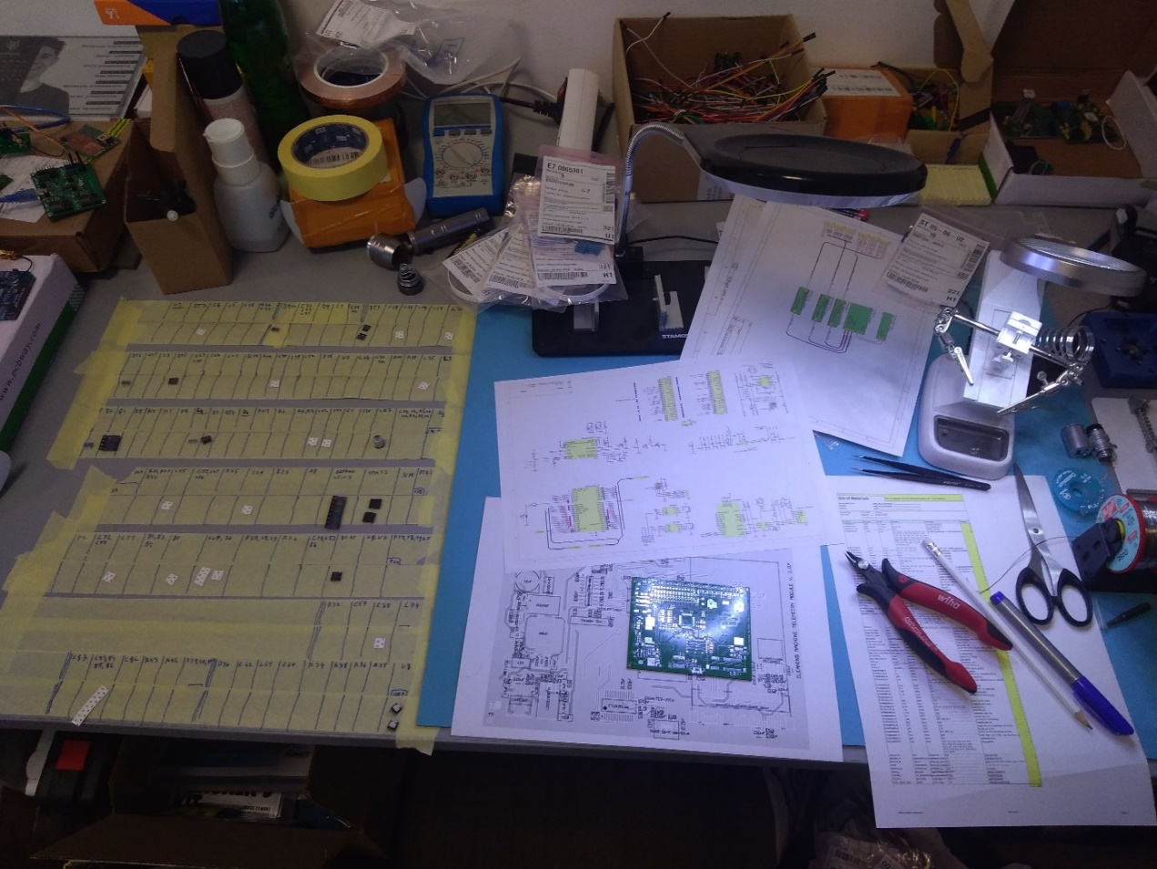

Aj takto môže vyzerať osádzanie komplikovaných PCB pomocou tejto metódy.

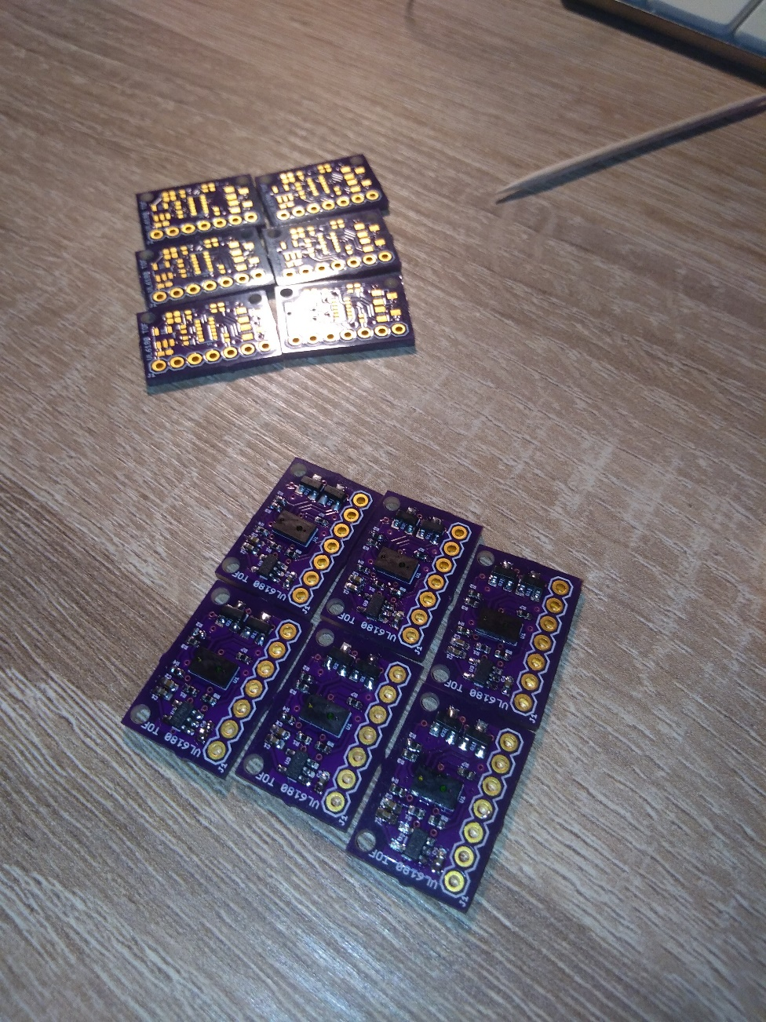

Puzdro LGA12 zospájkované pomocou žehličky. Ak dáme trochu viac spájkovacej pasty pod LGA puzdro, tak sa zvyčajne zvyšná pasta vytlačí mimo čip, a spraví sa v danom mieste malá gulička spájkovacej pasty. Túto guličku vieme pekne odlúpiť pomocou pinzety po vychladení PCB.

# Pár tipov na záver

* Ak vidíme, že sme naniesli veľa spájkovacej pasty, tak zvyšok môžeme odstrániť pomocou obyčajného špáradla. No ak vidíme že sme naniesli spájkovaciu pastu úplne zle, tak je lepšie vyčistiť celú dosku pomocou izopropyl alkoholu, a začať odznova.
* Ak už máte PCB položenú na žehličke, a chcete opraviť menšie chyby, nezabudnite, že žehlička je horúca. Ľahko sa môže stať, že si budete chcieť oprieť ruku o niečo pevné, a opriete si ju práve o žehličku. Sú z toho nepekné popáleniny.
* Môžeme použiť buď starú komunistickú žehličku, ktorú má väčšina z nás doma, alebo si môžeme stále kúpiť takúto jednoduchú žehličku. Cena je zvyčajne okolo 30 eur. Spájkovanie pomocou naparovacej žehličky som neskúšal.
* Odporúčam navrhovať PCB tak, aby tie najkomplikovanejšie súčiastky boli vždy na jednej strane. Potom môžete využiť túto metódu osadzovania.
* Šablónu je možné využiť aj pri obojstrannej PCB, ale potom je potrebné vyriešiť dobrú priľnavosť šablóny k PCB. Druhú stranu PCB ale musíme zaspájkovať iným spôsobom, napríklad horúcim vzduchom. Aj keď to nie je úplne ideálne riešenie. Horúci vzduch je dobrý hlavne na od spájkovanie súčiastok, a nie ich prispájkovanie.
* Nemusíte sa báť spálenia PCB. Skúšal som nechať PCB na žehličke 5 minút, a nič sa jej nestalo. Plôšky a cestičky síce neboli v najlepšom stave, no neodliepali sa samé.
* Pri čistení PCB pomocou izopropyl alkoholu a zubnej kefky sa trochu natrápite, keďže si FLUX roznesiete po celej PCB, a následne ostane celá PCB lepkavá. Buď musíte viac krát očistiť PCB pomocou izopropyl alkoholu a kefky, alebo môžete skúsiť PCB zohriať teplovzdušnou pištoľou, vďaka čomu by sa mal zvyšný FLUX odpariť. Lepšie je očistiť PCB v ultrazvukovej čističke. Nezabudnite, že do ultrazvukovej čističky nemôžeme vkladať PCB, ktorá obsahuje gyroskop, akcelerometer a podobné citlivé súčiastky.

# Kontakt

Miroslav Pivovarský

miroslav.pivovarsky@gmail.com

Dúfam že vás článok zaujal, a ďakujem za prečítanie. 😊